Faulty of Information and Communication Technology

Mahidol University
คู่มือ การดำเนินงาน
แผนป้องกันระงับอัคคีภัย
และซ้อมอพยพหนีไฟ2565



สารบัญ
หน้า
1. บทนำ 2
2. ข้อมูลคณะเทคโนโลยีสารสนเทศและการสื่อสาร ม.มหิดล 2
3. แผนป้องกันและระงับอัคคีภัย 4
4. วัตถุประสงค์แผนป้องกันและระงับอัคคีภัย 4
5. มาตรการสำหรับแผนป้องกันและระบบอัคคีภัย 4
6. แผนป้องกันและระงับอัคคีภัย 7
7. องค์ประกอบของแผนป้องกันและระงับอัคคีภัย 11
8. แผนผังแสดงขั้นตอนการดำเนินงานตามแผนต่างๆ 15
9. แผนผังแสดงขั้นตอนการดำเนินงานตามแผนดับเพลิงขั้นต้น 16
10. หมายเลขโทรศัพท์ฉุกเฉิน 19
10. มาตรการป้องกันและเตรียมความพร้อม 20
11. ข้อปฏิบัติเมื่อเกิดเพลิงไหม้ หรือพบเจอเหตุเพลิงไหม้ 20
12. ข้อปฏิบัติเมื่อได้ยินสัญญาณแจ้งอพยพหนีไฟ 21
13. การใช้งานอุปกรณ์ถังดับเพลิงมือถือเบื้องต้น 22
14. อุปกรณ์เตือนภัยและระงับอัคคีภัยภายในคณะ 23
15. ป้ายและสัญลักษณ์ 27
16. ภาคผนวก ก ตย.การตรวจตราระบบดับเพลิง 31
17. ภาคผนวก ข แผนผังเส้นทางหนีภัย 34
คู่มือ การดำเนินงาน แผนป้องกัน ระงับอัคคีภัย และซ้อมอพยพหนีไฟ

บทนำ
คณะเทคโนโลยีสารสนเทศและการสื่อสาร (ICT) มีนโยบายจัดทำโครงการฝึกอบรมหลักสูตรป้องกันและระงับอัคคีภัย และฝึกซ้อมอพยพหนีไฟเพื่อป้องกันและระงับเหตุความเสียหายอันเกิดแก่ชีวิตและทรัพย์สินอันมีค่ายิ่ง โดยมีการจัดโครงการฝึกอบรมภาคทฤษฎีและภาคปฏิบัติ อย่างน้อยปีละ 1 ครั้ง เพื่อมุ่งส่งเสริมองค์ความรู้ ความเข้าใจในการป้องกันและระงับอัคคีภัย เพื่อเตรียมความพร้อมกรณีเกิดเหตุอัคคีภัยในอาคารคณะฯโดยกำหนดให้มีวิทยากรและทีมงานจากองค์กรจากภายนอกที่เชี่ยวชาญเป็นที่ปรึกษาและมีโครงสร้างคณะกรรมการของคณะฯรองรับ ดังนั้นในการดำเนินการจัดกิจกรรมการฝึกปฏิบัติซักซ้อมแผนป้องกันและระงับอัคคีภัย กระผมจึงได้จัดทำคู่มือสำหรับการใช้ในการฝึกอบรมและสามารถพกพาได้สะดวก เพื่อให้ทุกฝ่ายที่เกี่ยวข้องได้มีความรู้ความเข้าใจถึงสิ่งอำนวยความสะดวกต่างๆภายในคณะ เพื่อให้สามารถรับรู้และปฏิบัติได้จริงรวมทั้งสามารถเข้าใจถึงกระบวนการต่างๆอย่างถูกต้องชัดเจนโดยมีผู้เชี่ยวชาญคอยให้คำปรึกษาและข้อแนะนำทุกขั้นตอน

ข้อมูลคณะเทคโนโลยีสารสนเทศและการสื่อสาร ม.มหิดล
คณะเทคโนโลยีสารสนเทศและการสื่อสาร มหาวิทยาลัยมหิดล ก่อตั้งเมื่อวันที่ 20 พฤษภาคม พ.ศ. 2552 เป็นคณะลำดับที่ 20 ของมหาวิทยาลัยมหิดล คณะเทคโนโลยีสารสนเทศและการสื่อสารเดิมคือภาควิชาคอมพิวเตอร์ คณะวิทยาศาสตร์และสำนักคอมพิวเตอร์ มหาวิทยาลัยมหิดล ที่ก่อตั้งขึ้นในเดือนมีนาคม พ.ศ. 2531 คณะเทคโนโลยีสารสนเทศและการสื่อสาร มีวัตถุประสงค์หลักในการผลิตบุคลากรที่มีความรู้ ความชำนาญ ด้านวิทยาการคอมพิวเตอร์และเทคโนโลยีสารสนเทศ พัฒนาและเสริมสร้างทักษะ และมีความรู้เกี่ยวกับคอมพิวเตอร์ตั้งแต่ระดับพื้นฐานไปจนถึงระดับสูง ตลอดจนผลิตงานวิจัยต่าง ๆ โดยเน้นหนักทางด้านระบบฐานข้อมูล ระบบสารสนเทศ ระบบเครือข่ายสื่อสารข้อมูล ระบบผู้เชี่ยวชาญและปัญญาประดิษฐ์
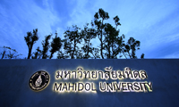
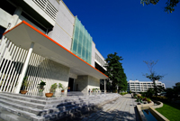
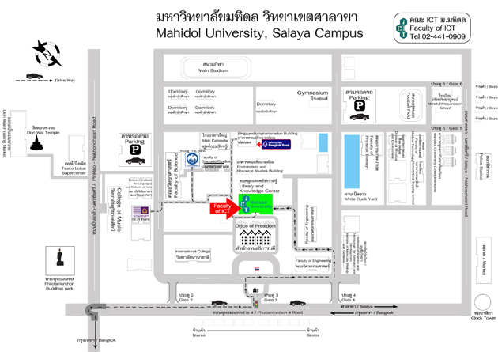

แผนป้องกันและระงับอัคคีภัย ของคณะฯ
คณะเทคโนโลยีสารสนเทศ และการสื่อสาร ม.มหิดล เป็นคณะที่เปิดการเรียนการสอนในระดับปริญญาตรี และระดับบัณฑิตศึกษา และมีการจัดอบรม สัมมนาอยู่เป็นประจำ ผู้บริหารของคณะฯ ได้เล็งเห็นถึงความสำคัญในด้านความปลอดภัย อาชีวอะนามัย และสภาพแวดล้อมที่ดี จึงได้ให้จัดทำคู่มือแผนป้องกันและระงับอัคคีภัยนี้ ขึ้นเพื่อเป็นข้อมูลในการดำเนินงาน และแนวปฏิบัติให้เกิดความปลอดภัยในชีวิตและทรัพย์สิน ทั้งบุคลากร อาจารย์ เจ้าหน้าที่ นักศึกษา และผู้มาใช้บริการทุกท่าน
วัตถุประสงค์ของแผนป้องกันและระงับอัคคีภัย
1. เพื่อกำหนดแนวทาง และขั้นตอนการปฏิบัติงาน สำหรับการป้องกัน และระงับเหตุอัคคีภัยอย่างรวดเร็วและมีประสิทธิภาพ ในอาคารพื้นที่ของอาคาร คณะ ICT มหาวิทยาลัยมหิดล
2. เพื่อให้ความรู้ความเข้าใจ สร้างทัศนคติที่ดี สร้างความมั่นใจ และความตื่นตัวในเรื่องความปลอดภัย จากอัคคีภัย แก่ผู้ใช้บริการ นักศึกษา และบุคลากรที่ปฏิบัติงานประจำในอาคาร คณะ ICT มหาวิทยาลัยมหิดล
มาตราการสำหรับแผนป้องกันและระงับอัคคีภัย
เนื่องจากว่า ความสูญเสียที่เกิดจากอัคคีภัยนั้น ส่วนใหญ่เกิดจากความไม่พร้อมทางด้านอุปกรณ์ป้องกันและแจ้งเตือน และขาดความเข้าใจในเรื่องของการเอาตัวรอดของผู้ประสบภัยดังกล่าว ดังนั้นเพื่อความไม่ประมาท และเพื่อดูแลชีวิตของผู้ใช้บริการ นักเรียนนักศึกษา และบุคลากรที่ปฏิบัติงานประจำในอาคาร คณะ ICTรวมทั้งทรัพย์สินและสิ่งของ ของทางราชการที่มีในอาคาร คณะ ICTมหาวิทยาลัยมหิดล ให้ปลอดภัยจากอัคคีภัย จึงควรกําหนดมาตรการป้องกันและระงับอัคคีภัย ในประเด็นต่างๆ ดังนี้
1. จัดให้มีระบบป้องกันและระงับอัคคีภัย ที่มีคุณภาพและพร้อมใช้งานอยู่เสมอ มีจำนวนที่เพียงพอ ในจุดต่างๆของอาคารฯ รวมถึงการจัดเตรียมเส้นทางหนีไฟ รวมทั้งให้คำนึงถึงการก่อสร้างอาคารที่มีระบบป้องกันอัคคีภัย ที่ได้มาตราฐาน
2. จัดให้มีแผนป้องกันและระงับอัคคีภัย และซ้อมแผนการดังกล่าว อย่างน้อยปีละ 1 ครั้ง
3. จัดให้ความรู้เกี่ยวกับป้องกันและระงับอัคคีภัย ทั้งในด้านการตรวจตรา การฝึกอบรม การรณรงค์ การฝึกซ้อมวิธีป้องกันอัคคีภัย การบรรเทาทุกข์ และการปฏิรูปฟื้นฟู เมื่อมีอัคคีภัยเกิดขึ้น
4. จัดเตรียมความพร้อมของระบบดับเพลิง ระบบแจ้งเหตุ ถังดับเพลิง รวมถึงสิ่งอำนวยความสะดวกต่างๆ ในการป้องกันและระงับอัคคีภัย ให้อยู่ในสภาพพร้อมใช้งานได้ทันที
5. จัดให้มีทางหนีไฟ หรือช่องทางผ่านสู่ทางออกตามมาตรฐานที่กฎหมายกำหนด
6. สําหรับบริเวณ ที่มีกองวัตถุสิ่งของ หรือผนัง หรือสิ่งอื่นกั้นนั้น ต้องจัดให้มีช่องทางผ่านสู่ทางออก ซึ่งมีความกว้างตามมาตรฐานที่กฎหมายกําหนด
7. จัดให้มีทางออกทุกส่วนงาน อย่างน้อยสองทาง ที่สามารถอพยพนักศึกษา ผู้เข้ามาใช้บริการ และบุคลากรทั้งหมดออกจากอาคาร คณะ ICT โดยออกสู่ทางออกสุดท้าย ได้ภายในเวลา ไม่เกินห้านาทีอย่างปลอดภัย
8. ทางออกสุดท้าย หรือจุดปลอดภัย ต้องเป็นทางที่นำไปสู่บริเวณที่ปลอดภัย เช่น ถนน สนาม ลานกีฬา ฯลฯ
9. ประตูฉุกเฉิน หรือประตูที่ใช้เป็นเส้นทางหนีไฟ รวมถึงบันไดหนีไฟ ต้องมีป้ายติดตั้งในจุดที่เห็นชัดเจน โดยไม่มีสิ่งกีดขวางไม่ปิดตาย หรือล่ามโซ่ ในขณะปฏิบัติงานหากมีการปิดไว้ ต้องมีผู้รับผิดชอบเปิด ได้ทันทีและตลอดเวลา
10. การจัดเก็บวัตถุไวไฟ หรือวัตถุที่เมื่อรวมกันแล้ว หรือถ้าอยู่ใกล้กัน อาจเกิดการลุกไหม้ได้ ต้องแยกเก็บมิให้อยู่ปะปนกัน
11. จัดให้มีเส้นทางหนีไฟ ที่ไม่ใช่จุดที่บุคลากร ทํางานอยู่ในแต่ละหน่วยงานเพื่อความสะดวก เมื่อมีการหนีไฟไปสู่สถานที่ที่ปลอดภัย
12. จัดให้มีอุปกรณ์ดับเพลิงแบบมือถือหรือถังหิ้ว และระบบนํ้าดับเพลิง พร้อมอุปกรณ์ประกอบอื่นๆ ที่เหมาะสมในการใช้งาน
13. สายส่งนํ้าดับเพลิง(ถ้ามี) ต้องมีความยาว หรือต่อกันได้ความยาวที่เพียงพอจะควบคุมบริเวณที่เกิดอัคคีภัยได้
14. ระบบการส่งนํ้า ที่เก็บกักนํ้า หรือปั้มนํ้า (ถ้ามี) ในการติดตั้งควรได้รับการตรวจสอบและรับรองจากวิศวกรโยธา และมีระบบป้องกันไม่ให้เกิดความเสียหาย เมื่อเกิดเพลิงไหม้
15. จัดให้มีเครื่องดับเพลิง แบบมือถือที่ ใช้สารเคมีดับเพลิง ชนิดคาร์บอนไดออกไซด์ หรือผงเคมีแห้ง หรือสารเคมีดับเพลิงที่สามารถดับเพลิงประเภท เอ บี ซี และ ดี
16. มีการซ่อมบํารุง และตรวจตรา ให้มีสารเคมีที่ใช้ในการดับเพลิง ตามปริมาตรที่กําหนดตามชนิดของเครื่องดับเพลิงแบบมือถือ และระบบดับเพลิงอื่นๆ ตามมาตรฐานของระบบนั้นๆ
17. จัดให้มีการตรวจตรา และตรวจสอบการติดตั้ง และทดสอบอุปกรณ์ เครื่องมือ สิ่งอำนวยจัดให้มีการตรวจตรา และตรวจสอบการติดตั้ง และทดสอบอุปกรณ์ เครื่องมือ สิ่งอำนวยความสะดวกต่างๆ ในการป้องกันและระงับอัคคีภัย ให้อยู่ในสภาพพร้อมใช้งาน ไม่น้อยกว่า หกเดือน ต่อหนึ่งครั้ง หรือตามระยะเวลาที่ผู้ผลิตอุปกรณ์นั้นๆ กำหนด
18. จัดติดตั้งอุปกรณ์ดับเพลิง ในที่เห็นได้ชัดเจน และสามารถหยิบใช้งานได้สะดวกโดยไม่มีสิ่งกีดขวาง พร้อมทั้งมีคำอธิบายวิธีการใช้อย่างสั้น ง่าย และชัดเจน
19. จัดให้บุคลากร เจ้าหน้าที่ ได้รับการฝึกอบรมการดับเพลิงขั้นต้นจากหน่วยงานที่ทางราชการกําหนดหรือยอมรับ
20. จัดให้บุคลากร ที่ทําหน้าที่ป้องกันและระงับอัคคีภัย ผลัดกันอยู่ตลอดเวลาที่มีการทํางาน หรือที่ คณะ ICT เปิดให้บริการ
21. จัดให้มีสายล่อฟ้าประจำอาคาร คณะ ICT เพื่อป้องกันอันตรายจากฟ้าผ่า
22. จัดให้มีระบบสัญญาณแจ้งเหตุเพลิงไหม้ ชนิดที่ส่งเสียงดัง ดังเพียงพอ ที่จะให้บุคลากรและผู้ใช้ภายในอาคาร คณะ ICT ได้ยินชัดเจน ทั่วถึง
23. จัดให้มีคณะกรรมการเพื่อทํางานรับผิดชอบโดยตรงเกี่ยวกับการป้องกันและระงับอัคคีภัย และมีผู้อํานวยการป้องกันและระงับอัคคีภัย หรือผู้แทนผู้อํานวยการที่จะดำเนินงานทั้งระบบได้ ประจําอยู่ตลอดเวลา
24. จัดให้ผู้ที่มีหน้าที่เกี่ยวกับการป้องกันและระงับอัคคีภัย เข้ารับการฝึกอบรมเกี่ยวกับการป้องกันและระงับอัคคีภัย การใช้อุปกรณ์ต่างๆ ในการดับเพลิง การปฐมพยาบาล และการช่วยเหลือ กรณีฉุกเฉินอื่นๆ
25. จัดให้มีการฝึกซ้อมการอพยพหนีไฟ ตามเส้นทางหนีไฟที่กำหนด ทั้งที่แจ้งให้ทราบล่วงหน้า และในกรณีฉุกเฉิน เพื่อประเมินความพร้อมต่างๆ และปรับปรุงให้เหมาะสม
26. จัดให้มีการฝึกซ้อมดับเพลิงเบื้องต้น การผจญเพลิง และฝึกซ้อมการอพยพหนีไฟและขนย้ายทรัพย์สิน อย่างน้อยปีละหนึ่งครั้ง
27. มีการทำประกันวินาศภัย อัคคีภัยสำหรับ อาคาร คณะ ICT
แผนป้องกันและระงับอัคคีภัย ประกอบด้วย
1. แผนการตรวจตรา
2. แผนการอบรม
3. แผนรณรงค์ป้องกันอัคคีภัย
4. แผนการดับเพลิง
5. แผนการอพยพหนีไฟ
6. แผนบรรเทาทุกข์
แผนตรวจตรา
แผนตรวจตรา จะเป็นแผนที่เป็นมาตรการป้องกัน โดยมุ่งเน้นด้านการสำรวจ ตรวจสอบ ด้านความเสี่ยงที่อาจจะก่อให้เกิดเหตุได้ และดำเนินการป้องกันในจุดเสี่ยงนั้นๆ เช่น จุดจัดเก็บเชื้อเพลิง และเอกสารห้องระบบไฟฟ้า รวมถึงจัดหาและซ่อมบำรุงระบบดับเพลิงและแจ้งเตือน ระบบดับเพลิงอัตโนมัติ ถังดับเพลิงแบบหิ้ว ฯลฯ คณะได้เล็งเห็นถึงความสำคัญและได้ดำเนินการดังนี้
- ตรวจสอบบริเวณทางเดิน ทางหนีไฟ ต่างๆ (งานวิศวกรรมและกายภาพ และ รปภ)
- การจัดหาถังดับเพลิงถังหิ้ว และตรวจสภาพการใช้งาน (งานวิศวกรรมและกายภาพ)
- การจัดหาและจ้างซ่อมบำรุงระบบดับเพลิงด้วยน้ำประจำอาคาร(งานวิศวกรรมและกายภาพ)
- การจัดหาและจ้างซ่อมบำรุงระบบดับเพลิง FM200 (งานวิศวกรรมและกายภาพ)
- การจัดหาและจ้างซ่อมบำรุงระบบแจ้งเตือน ประจำอาคาร(งานวิศวกรรมและกายภาพ)
- การตรวจสอบระบบไฟฟ้า ตู้จ่ายไฟฟ้า และเครื่องกำเนิดไฟฟ้า (งานวิศวกรรมและกายภาพ)
แผนการอบรม
แผนการอบรมให้ความรู้ นั้น คณะฯได้ดำเนินการอย่างสม่ำเสมอ ทั้งการให้ความรู้แก่เจ้าหน้าที่ด้วยการส่งให้ไปเข้ารับการอบรมด้านความปลอดภัย อาชีวอนามัย และสภาพแวดล้อมในการทำงาน และจัดกิจกรรมให้ความรู้ ในรูป ONLINE ในปีงบประมาณ 2564 ที่ผ่านมา
- มีการจัด กิจกรรมอบรมดับเพลิงขั้นต้น โดย การให้ความรู้แบบออนไลน์ ในช่วงสถานการณ์ COVID-19
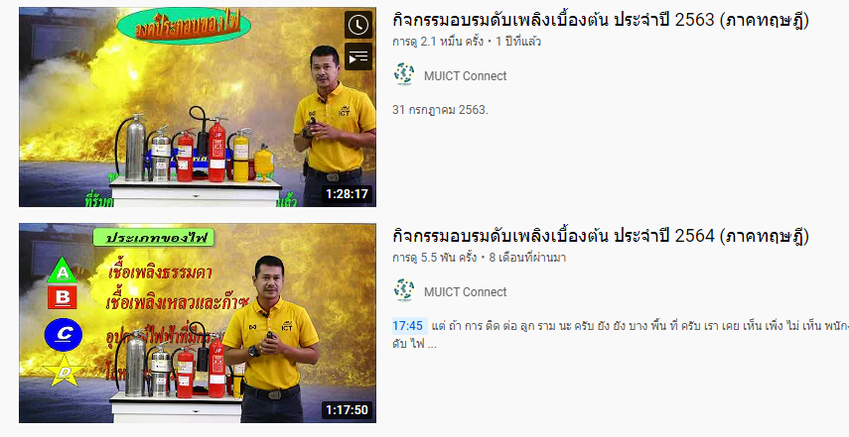
เพื่อลดภาวะเสี่ยงในการเดินทาง สัมผัส หรือ ใกล้ชิดกัน ในสถานที่จัดกิจกรรม

- การจัดกิจกรรมสถานศึกษาปลอดภัย ได้รับรางวัลดีเด่น 5 ปี ซ้อน
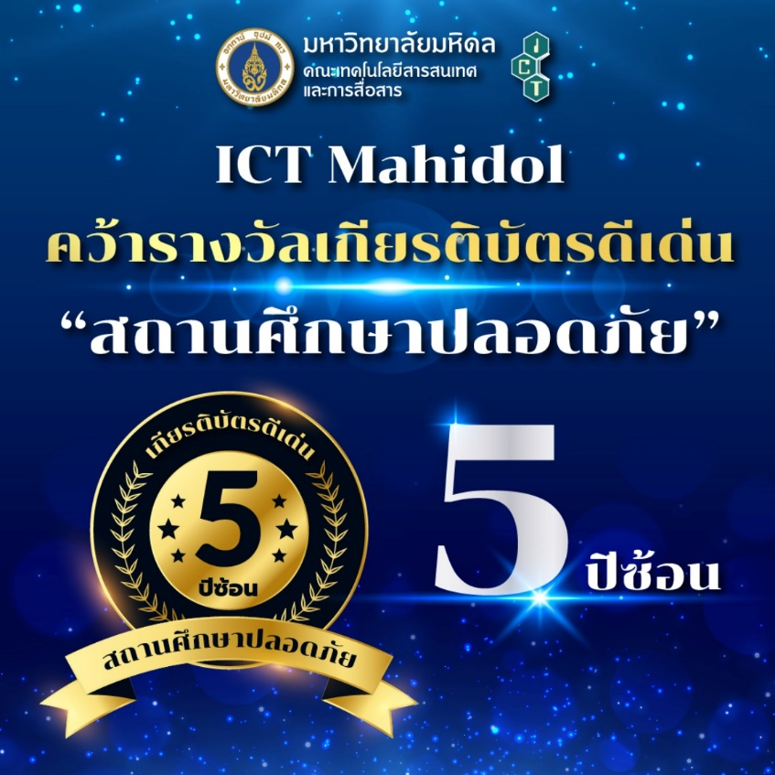
( ซึ่งแสดงให้เห็นว่าสถานศึกษานั้นๆ มีความพร้อม มีมาตราฐานด้านความปลอดภัย และ มีนโยบายรองรับสถานการณ์ในภาวะฉุกเฉิน )

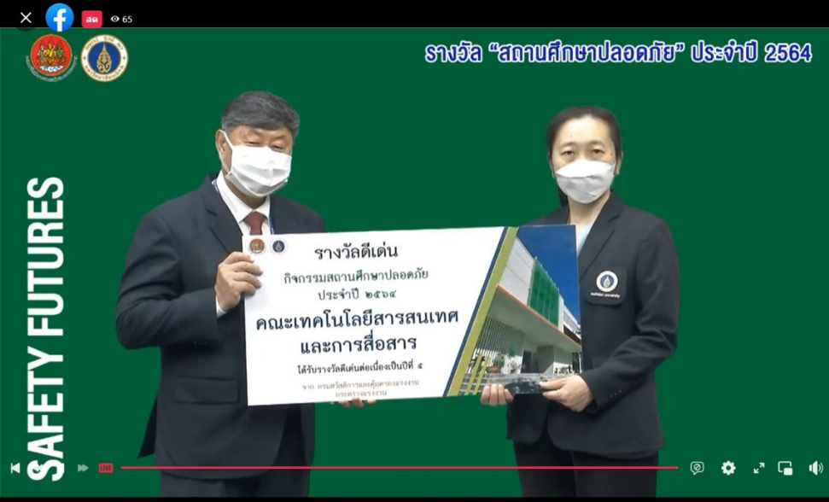
แผนรณรงค์ป้องกัน
ในการรณรงค์ป้องกันนั้น จะดำเนินการอย่างต่อเนื่องทั้งปี ผ่านกิจกรรมต่างๆ รวมทั้งการรณรงค์เรื่องการคัดแยกขยะ การงดสูบบุหรี่ และอื่นๆ
แผนการดับเพลิง
แผนการดับเพลิงนั้นจะแบ่งการทำงานเป็นทีมตามบทบาทหน้าที่ และจะเน้นให้เจ้าหน้าที่ ทีมดับเพลิงเบื้องต้นของคณะฯ ได้ดำเนินการฝึกซ้อม ร่วมกับ เจ้าหน้าที่ดับเพลิงของเทศบาลศาลายา อย่างน้อยปีละ 1 ครั้ง และมีการฝึกซ้อมทำความเข้าใจ ขั้นตอน สัญลักษณ์ หรือสัญญาณต่างๆ อยู่สม่ำเสมอ มีการทบทวนแผน มีการเตรียมความพร้อมของอุปกรณ์ผจญเพลิง และจัดหาเพิ่มเติมตามความจำเป็น
แผนการอพยพหนีไฟ
แผนการอพยพหนีไฟ จะมีการนำผลจากการดำเนินงานที่ผ่านมา มาปรับปรุงอย่างต่อเนื่อง เพื่อให้เกิดความเหมาะสมในการนำมาปฏิบัติ และนำแผนที่ผ่านการปรับปรุงโดยคณะทำงาน COSHEM ของคณะฯ นี้มาใช้งาน และสรุปผลหาข้อบกพร่อง และนำมาแก้ใขและนำมาปฏิบัติในปีต่อไป
แผนบรรเทาทุกข์
แผนบรรเทาทุกข์จะประกอบด้วยหัวข้อต่าง ๆ ดังนี้
1. การประสานงานกับหน่วยงานของรัฐ
2. การสำรวจความเสียหาย
3. การรายงานตัวของเจ้าหน้าที่ทุกฝ่ายและกำหนดจุดนัดพบเพื่อรอรับคำสั่ง
4. การช่วยชีวิตและขุดค้นหาผู้เสียชีวิต
5. การเคลื่อนย้ายผู้ประสบภัย ทรัพย์สินและผู้เสียชีวิต
6. การประเมินความเสียหาย ผลการปฏิบัติงานและรายงานสถานการณ์เพลิงไหม้
7. การช่วยเหลือสงเคราะห์ผู้ประสบภัย
8. การปรับปรุงแก้ไขปัญหาเฉพาะหน้าเพื่อให้ธุรกิจสามารถดำเนินการได้โดยเร็วที่สุด

องค์ประกอบของแผนป้องกันและระงับอัคคีภัย
โครงสร้าง แผนป้องกันและระงับอัคคีภัย คณะ ICT ม.มหิดล ประกอบไปด้วย
ฝ่ายผู้บริหาร ทำหน้าที่กำหนดนโยบายและแผนฯ ประกอบด้วย
- ผู้อำนวยการแผนป้องกันและระงับอัคคีภัย
- รองผู้อำนวยการแผนป้องกันและระงับอัคคีภัย
- ผู้จัดการแผนป้องกันและระงับอัคคีภัย
ฝ่ายผู้ปฏิบัติการ ทำหน้าที่ดำเนินการตามนโยบายและแผนฯ ประกอบด้วย
- ฝ่ายอำนวยการและประสานงาน
- ฝ่ายป้องกันและระงับอัคคีภัย
- ฝ่ายอพยพเคลื่อนย้าย
- ฝ่ายปฐมพยาบาลและยานพาหนะ
- ฝ่ายตัดพลังงานไฟฟ้า และ ปิดระบบ

บทบาทหน้าที่ความรับผิดชอบในแผนป้องกันและระงับ อัคคีภัย
- ผู้อำนวยการแผนป้องกันและระงับอัคคีภัย
ภาวะปรกติ ทำหน้าที่พิจารณาและกำหนดนโยบายและแผนฯ รวมถึงการให้ความสนับสนุนงานในด้านต่างๆเพื่อให้บรรลุวัตถุประสงค์
ภาวะเกิดเหตุ รับทราบเหตุ รวมถึงให้คำปรึกษาแนวทางในการแก้ใขปัญหา และเป็นผู้มีอำนาจสูงสุด ในการตัดสินใจ ไก้ใขปัญหาที่เกิดขึ้น
หลังภาวะเกิดเหตุ รับทราบสรุปการทำงานของฝ่ายต่างๆ ประเมินความเสียหายและแผนการป้องกันฯ ว่าต้องมีการแก้ใขปรับปรุงในส่วนใด เพื่อลดความเสียหายที่เกิดขึ้น และนำผลสรุปที่ได้เสนอผู้บริหารพิจารณา
- รองผู้อำนวยการแผนป้องกันและระงับอัคคีภัย
ปฏิบัติแทน หรือร่วมปฏิบัติ กับผู้อำนวยการแผนป้องกันและระงับอัคคีภัย ในทุกๆภาวะการณ์ต่างๆ
- ผู้จัดการแผนป้องกันและระงับอัคคีภัย (คณะทำงาน COSHEM ของคณะฯ)
ภาวะปรกติ เป็นผู้ดำเนินการตามแผนการป้องกันฯ จัดทำแผนการป้องกันและระงับอัคคีภัย และเตรียมความพร้อมในด้านต่างๆ รวมถึงปรับปรุงแผนการป้องกันฯ แผนการซ้อมฯ และอื่นๆ เพื่อให้เกิดการปฏิบัติงานที่มีประสิทธิภาพ พร้อมทั้งมอบหมายงาน กำหนดหน้าที่และความรับผิดชอบ ให้กับฝ่ายต่างที่เกี่ยวข้อง
ภาวะเกิดเหตุ รับทราบเหตุ บังคับการและอำนวยการในการแก้ไขปัญหาเบื้องต้น และควบคุมการประสานงานไปยังผู้ที่รับผิดชอบในฝ่ายต่างๆ ให้ฝ่ายต่างๆให้ดำเนินการตามแผนที่ได้วางไว้
หลังภาวะเกิดเหตุ รายงานสรุปการทำงานของฝ่ายต่างๆ ประเมินความเสียหาย และประเมินประสิทธิภาพของแผนการป้องกันฯ ว่าต้องมีการแก้ใขปรับปรุงในส่วนใด เพื่อลดความเสียหายที่เกิดขึ้น หรือปรับปรุงแผนให้ดียิ่งขึ้น
- ฝ่ายอำนวยการและประสานงาน
ภาวะปรกติ จัดทำคู่มือในด้านการประสานงาน การเตรียมความพร้อมในด้านของแผนป้องกันฯ และแผนการซ้อมฯเตรียมหมายเลขโทรศัพท์ที่จำเป็น การให้ความรู้ในด้านต่างแก่เจ้าหน้าที่และนักศึกษา และงานเตรียมความพร้อมในด้านอื่นๆ เพื่อให้เกิดการปฏิบัติงานที่มีประสิทธิภาพ เช่นหมายเลขโทรศัพท์ติดต่อ ภายใน – ภายนอก ข้อมูลเจ้าหน้าที่ และนักศึกษา
ภาวะเกิดเหตุ รับทราบเหตุ และประสานงาน สื่อสารไปยังฝ่ายต่างๆทั้งภายในและภายนอกหน่วยงาน เช่น แจ้งดับเพลิง แจ้งผู้บังคับบัญชา และแจ้งเจ้าหน้าที่ ผู้ใช้บริการ นักศึกษา ให้ทราบเหตุโดยทั่วถึง แล้วประสานงานให้ดำเนินการตามแผนที่ได้วางไว้ ตรวจนับจำนวนบุคลากร นักศึกษา สรุปรายงานต่อ ผอ.
หลังภาวะเกิดเหตุ รายงานสรุปการทำงานของฝ่ายตน ประเมินประสิทธิภาพของการทำงานในฝ่ายของตน ว่าต้องมีการแก้ใขปรับปรุงในส่วนใด เพื่อลดความเสียหายที่เกิดขึ้น
- ฝ่ายป้องกันและระงับอัคคีภัย
ภาวะปรกติ จัดทำคู่มือขั้นตอนการป้องกันและระงับเหตุฯ และการการเตรียมความพร้อมในด้านของอุปกรณ์ต่างๆ ระบบดับเพลิง ระแจ้งเตือน หรืออื่นๆ ที่ใช้ในการป้องกันอัคคีภัยและใช้ในแผนการซ้อมฯ และทำความเข้าใจ ในแผนการปฏิบัติในกรณีที่เกิดเหตุ เพื่อให้เกิดการปฏิบัติงานที่มีประสิทธิภาพ
ภาวะเกิดเหตุ เมื่อรับทราบเหตุ และเข้าตรวจสอบที่เกิดเหตุ พร้อมทั้งระงับเหตุที่เกิดขึ้น รวมถึงแจ้งระดับเหตุให้ผู้บังคับบัญชาทราบ ( ผู้อำนวยการแผนฯ ผู้จัดการณ์แผน ฯลฯ ) แจ้งให้ฝ่ายประสานงานทราบ แจ้งการอพยพ( ถ้าจำเป็น)
หลังภาวะเกิดเหตุ รายงานสรุปการทำงานของฝ่ายตน ประเมินประสิทธิภาพของการทำงานในฝ่ายของตน ว่าต้องมีการแก้ใขปรับปรุงในส่วนใด เพื่อลดความเสียหายที่เกิดขึ้น
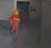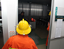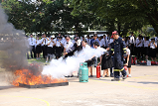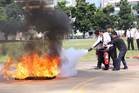
- ฝ่ายอพยพเคลื่อนย้าย
ภาวะปรกติ จัดทำคู่มือขั้นตอนในการอพยพเคลื่อนย้าย การเตรียมความพร้อมในด้านของเส้นทางและจุดปลอดภัยในการอพยพ เตรียมอุปกรณ์ที่จำเป็นต้องใช้ หรืออื่นๆ ที่ใช้ในอพยพเมื่อเกิดเหตุ
ภาวะเกิดเหตุ เมื่อรับทราบเหตุ และเตรียมพร้อมในการอพยพ ทำความเข้าใจ อธิบายถึง สถาณการณ์ กับเจ้าหน้าที่ นักศึกษา ผู้เข้ามาใช้บริการในบริเวณที่ตนเองรับผิดชอบ และเมื่อจำเป็นต้องอพยพก็ดำเนินการตามแผนที่วางเอาไว้
หลังภาวะเกิดเหตุ รายงานสรุปการทำงานของฝ่ายตน ประเมินประสิทธิภาพของการทำงานในฝ่ายของตน ว่าต้องมีการแก้ใขปรับปรุงในส่วนใด เพื่อลดความเสียหายที่เกิดขึ้น
- ฝ่ายปฐมพยาบาลและยานพาหนะ
ภาวะปรกติ เตรียมความพร้อมในด้านของอุปกรณ์ด้านการรักษาพยาบาล การปฐมพยาบาล การเตรียมให้พร้อมใช้งาน และการยิบฉวยเมื่อเกิดเหตุได้สะดวกรวดเร็วและเพียงพอ ฝ่ายยานพาหนะตรวจสอบความพร้อมของยานพาหนะให้พร้อมใช้งานอยู่เสมอ
ภาวะเกิดเหตุ เมื่อรับทราบเหตุ และประสานงานกับฝ่ายอำนวยการ เพื่อเตรียมพร้อมในการปฐมพยาบาลแก่ผู้ที่ได้รับบาดเจ็บ หรือต้องการการพยาบาลด่วน รวมถึงการจัดส่งผู้ได้รับบาดเจ็บไปโรงพยาบาลต่อไปตามสมควร
หลังภาวะเกิดเหตุ รายงานสรุปการทำงานของฝ่ายตน ประเมินประสิทธิภาพของการทำงานในฝ่ายของตน ว่าต้องมีการแก้ใขปรับปรุงในส่วนใด เพื่อลดความเสียหายที่เกิดขึ้น
- ฝ่ายตัดพลังงานและปิดระบบ
ภาวะปรกติ จัดเตรียมแผน ขั้นตอนการปฏิบัติงาน และตรวจสอบการทำงานของระบบ และแหล่งจ่ายพลังงาน และฝึกซ้อมขั้นตอนตามแผนงาน
ภาวะเกิดเหตุ เมื่อรับทราบเหตุ และประสานงานกับฝ่ายอำนวยการ ดำเนินการตามขั้นตอนการทำงาน และรายงานการดำเนินงานให้ ผอ.ทราบ ระบบที่ต้องปิดหรือตัดดังนี้
ระบบไฟฟ้า แผงจ่ายไฟฟ้าประจำชั้น – ตู้ระบบไฟฟ้าหลัก MDB
ระบบคอมพิวเตอร์ ปิดเครื่อง Server ตามลำดับขั้น – ปิด UPS
หลังภาวะเกิดเหตุ รายงานสรุปการทำงานของฝ่ายตน ประเมินประสิทธิภาพของการทำงานในฝ่ายของตน ว่าต้องมีการแก้ไขปรับปรุงในส่วนใด เพื่อลดความเสียหายที่เกิดขึ้น

แผนผังแสดงขั้นตอนการทำงาน และบทบาทหน้าที่ เมื่อเกิดเหตุเพลิงไหม้
ผังแสดงขั้นตอนการดำเนินงานตามแผนอพยพ

ผังแสดงขั้นตอนการดำเนินงานตามแผนดับเพลิงเบื้องต้น

ตารางแสดงบทบาทหน้าที่และความรับผิดชอบ
เจ้าหน้าที่อพยพประจำชั้น
ชั้น | ผู้รับผิดชอบ |  | บทบาทหน้าที่ | เส้นทางเดิน
ธงชั้น1 | คุณธนพร สังข์ประเสริฐ |  | ถือธง นำขบวน | โถงชั้น 1 - หน้าตึก-จุดรวมพล
1A | คุณภาคภูมิ พัฒนศิริมากร |  | ช่วยผู้ถือธง ตรวจสอบคนตกค้าง | โถงชั้น 1 - หน้าตึก-จุดรวมพล
1B | คุณบุณยนุช พิศสุวรรณ | คุณปิยวรรณ ทองพัยธุ์ | ช่วยผู้ถือธง ตรวจสอบคนตกค้าง | โถงชั้น 1 - หน้าตึก-จุดรวมพล
ธงชั้น2 | คุณทิพย์รัตน์ ละอองลักขณา |  | ถือธง นำขบวน | บันใดเลื่อน-โถงชั้น1- หน้าตึก-จุดรวมพล
ห้องคณบดี | คุณธนิดา เอกรินทรากุล |  | ช่วยผู้ถือธง ตรวจสอบคนตกค้าง(ห้องคณบดี) | บันใดเลื่อน-โถงชั้น1- หน้าตึก-จุดรวมพล
2A | คุณพลซ ตรีเมฆ |  | ช่วยผู้ถือธง ตรวจสอบคนตกค้าง | บันใดเลื่อน-โถงชั้น1- หน้าตึก-จุดรวมพล
2B | คุณนพดล โอวาทมหาศิลป์ | คุณกานต์ เลี่ยมรักษ์ | ช่วยผู้ถือธง ตรวจสอบคนตกค้าง | บันใดเลื่อน-โถงชั้น1- หน้าตึก-จุดรวมพล
ธงชั้น3 | คุณนพณัฐ สุขศรีอุปถัมภ์ |  | ถือธง นำขบวน | บันใดกลาง-โถงชั้น1- หน้าตึก-จุดรวมพล
3A | คุณศุภกร แพนพิทักษ์ | คุณวรันธร จีนสมุทร | ช่วยผู้ถือธง ตรวจสอบคนตกค้าง | บันใดกลาง-โถงชั้น1- หน้าตึก-จุดรวมพล
3B | Alexander S. Salde | คุณอิทธิพล มัคคัปผลานนท์ | ช่วยผู้ถือธง ตรวจสอบคนตกค้าง | บันใดกลาง-โถงชั้น1- หน้าตึก-จุดรวมพล
ธงชั้น4 | คุณปราชญ์ ชัยศิริ |  | ถือธง นำขบวน | ทางหนีไฟโซน A -โถงชั้น1- หน้าตึก-จุดรวมพล
4A | คุณอริย์ก ยิสารคุณ |  | ช่วยผู้ถือธง ตรวจสอบคนตกค้าง | ทางหนีไฟโซน A -โถงชั้น1- หน้าตึก-จุดรวมพล
4B | คุณธนากรณ์ กันนิกา |  | ช่วยผู้ถือธง ตรวจสอบคนตกค้าง | ทางหนีไฟโซน A -โถงชั้น1- หน้าตึก-จุดรวมพล

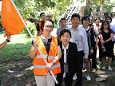
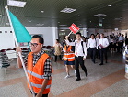

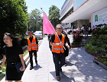
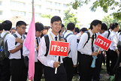

หมายเลขโทรศัพท์บุคลากร และหน่วยงานที่เกี่ยวข้อง
หมายเลขโทรศัพท์ที่จำเป็น
ลำดับ | ชื่อ/หน่วยงาน/ตำแหน่ง | หมายเลขโทรศัพท์
1 | แจ้งเหตุเพลิงไหม้ | 199
2 | แพทย์ฉุกเฉิน | 1669
3 | กู้ชีพ วชิรพยาบาล | 1554
4 | กู้ชีพ นเรนทร | 02 354 8222
5 | สถานีดับเพลิง เทศบาลศาลายา | 02 441 0556
6 | สถานีดับเพลิงตลิ่งชัน (หน่วยศาลายา) | 02 431 3738
7 | สถานีตำรวจ พุทธมณฑล | 02 441 1010
8 | สถานีตำรวจ ศาลายา | 02 441 0442
9 | สถาไฟฟ้าพุทธมณฑล2 | 034 297 594
10 | รพ.ศาลายา | 02 889 2601
11 | รพ.พุทธมณฑล | 02 441 6033
12 | ศูนย์การแพทย์กาญจณาภิเษก | 02 849 6600
13 | กองกายภาพและสิ่งแวดล้อม | 02 441 4400
14 | ผู้อำนวยการแผนป้องกันและระงับอัคคีภัย  อ.สนิท แสงเหลา | 088 – 209 - 4386
15 | รอง ผู้อำนวยการแผนป้องกันและระงับอัคคีภัย  คุณวิรัช ดิเรกโภค | #279 | ว. “09”
16 | เลขาฯ ผู้อำนวยการแผนป้องกันและระงับอัคคีภัย  คุณประพฤทธิ์ พิริยะเบญจวัฒน์ | #263
17 | ทีมป้องกันและระงับอัคคีภัย  คุณพิษณุ พร้อมมงคล | #285 | ว. “B1-B2-B3”
18 | ทีมยานพาหนะ  คุณสมพร บำรุงศรี | #207
19 | ทีมอำนวยการและประสานงาน  บุคลลากร คุณวันวิสาข์ บัวบาน  ภายนอกคณะ คุณณัฐณิชาช์ ปลาบู่ทอง  นักศึกษา คุณสุดารัตน์ ชุติลิมปชาติ | #423  #109  #169
20 | ทีมตัดพลังงานและปิดระบบ  คุณยุทธนา จีนสมุทร | #259 | ว. “03”
21 | ทีมปฐมพยาบาลฯ  คุณธีรพล เส็งสมวงศ์ | #165
22 | ทีมตรวจสอบทรัพย์สินและความเสียหาย  คุณสมศักดิ์ ธนาศรี , คุณไพโรจน์ ฉัตรัตติกรณ์ | #285 , #229

มาตรการป้องกันและเตรียมความพร้อม การเกิดอัคคีภัยในอาคาร
- ระมัดระวังและลดความเสี่ยงในการจัดกิจกรรมที่เป็นสาเหตุของการเกิดเหตุเพลิงไหม้
- ร่วมฝึกอบรมวิธีการป้องกันและการปฏิบัติตนให้ถูกต้องเมื่อเกิดเหตุอัคคีภัย
- ตรวจตราและดูแลอุปกรณ์เครื่องใช้ไฟฟ้าของตนเอง พบชำรุดให้แจ้งซ่อมหรือเปลี่ยนทันที
- ปิดสวิตซ์และถอดปลั๊กไฟทุกครั้งหลังจากเลิกใช้งานหรือมีวันหยุดติดกันหลายวันเพื่อป้องกันไฟฟ้าลัดวงจร
- จัดวางสิ่งของในที่ทำงานให้เป็นระเบียบ โดยแยกสิ่งของที่เป็นเชื้อเพลิงให้ห่างจากต้นเพลิง
- สังเกตและจดจำทางหนีไฟ และประตูหนีไฟ อย่างน้อย 2 ทางโดยสังเกตประตูหนีไฟว่าสามารถเปิดใช้งานได้ตามปกติ หรือมีการเปลี่ยนแปลงไปหรือไม่
- สำรวจตำแหน่งที่ติดตั้งอุปกรณ์แจ้งเหตุเพลิงไหม้ด้วยมือรวมทั้งอุปกรณ์ส่งสัญญาณเตือนภัยและอุปกรณ์ดับเพลิงมือถือภายในอาคารเพื่อให้สามารถค้นหาได้รวดเร็ว
- สำรวจดูแผนผังอาคารเพื่อให้รู้ถึงตำแหน่งที่ตนเองอยู่กับเส้นทางหนีไฟที่ใกล้เคียงอย่างน้อย 2 เส้นทางที่ปลอดภัย
- เข้าร่วมฝึกอบรมและฝึกซ้อมการอพยพหนีไฟอย่างน้อยปีละ 1 ครั้ง
- อย่าตื่นตระหนกเมื่อได้ยินเสียงสัญญาณเตือนภัยหรือไฟฟ้าดับโดยให้รีบเดิน(อย่าวิ่ง)ออกนอกอาคารตามเส้นทางหนีไฟโดยทันที
ข้อปฏิบัติเมื่อเกิดเพลิงไหม้ หรือพบเจอเหตุเพลิงไหม้
- ทุบหรือดึงอุปกรณ์การแจ้งเหตุด้วยมือในบริเวณใกล้เคียงที่สุดเพื่อแจ้งเตือนโดยไว
- แจ้ง รปภ.ที่อยู่ไกล้ หรือกดหมายเลขโทรศัพท์ภายในเบอร์ 100 (หน่วยรักษาความปลอดภัย) ตลอด 24 ชั่วโมง
- เมื่อเกิดเหตุเพลิงไหม้ ถ้าสามารถดับได้ให้ใช้ถังดับเพลิงแบบมือถือเข้าทำการดับเพลิงก่อน
- กรณีพบเพลิงไม่สามารถดับได้ให้รีบอพยพหนีออกจากพื้นที่ตามแผนอพยพหนีไฟ

**การหนีไฟให้ใช้ตามเส้นทางหนีไฟ โดยห้ามใช้ลิฟท์โดยเด็ดขาด(โดนตัดไฟ)**

ข้อปฏิบัติเมื่อได้ยินสัญญาณแจ้งอพยพหนีไฟ P L A C Goal
- Peaceful อย่าแตกตื่นหรือตระหนกตกใจ รับรู้สถานการณ์ด้วยความสงบ
- Line up เก็บของแล้วมาเข้าแถวเตรียมตัวอพยพ
- Ant Walking ในการเดินให้เดินต่อกันเป็นแถวเหมือนมด ไม่วิ่งแทรก หรือแซงเพื่อน
- Careful อพยพด้วยความระมัดระวัง และช่วยเหลือซึ่งกันและกัน
- Goal มุ่งสู่เป้าหมายคือจุดรวมพล และรายงานตัวต่อ จนท. ที่มีหน้าที่ทำการตรวจเช็ค

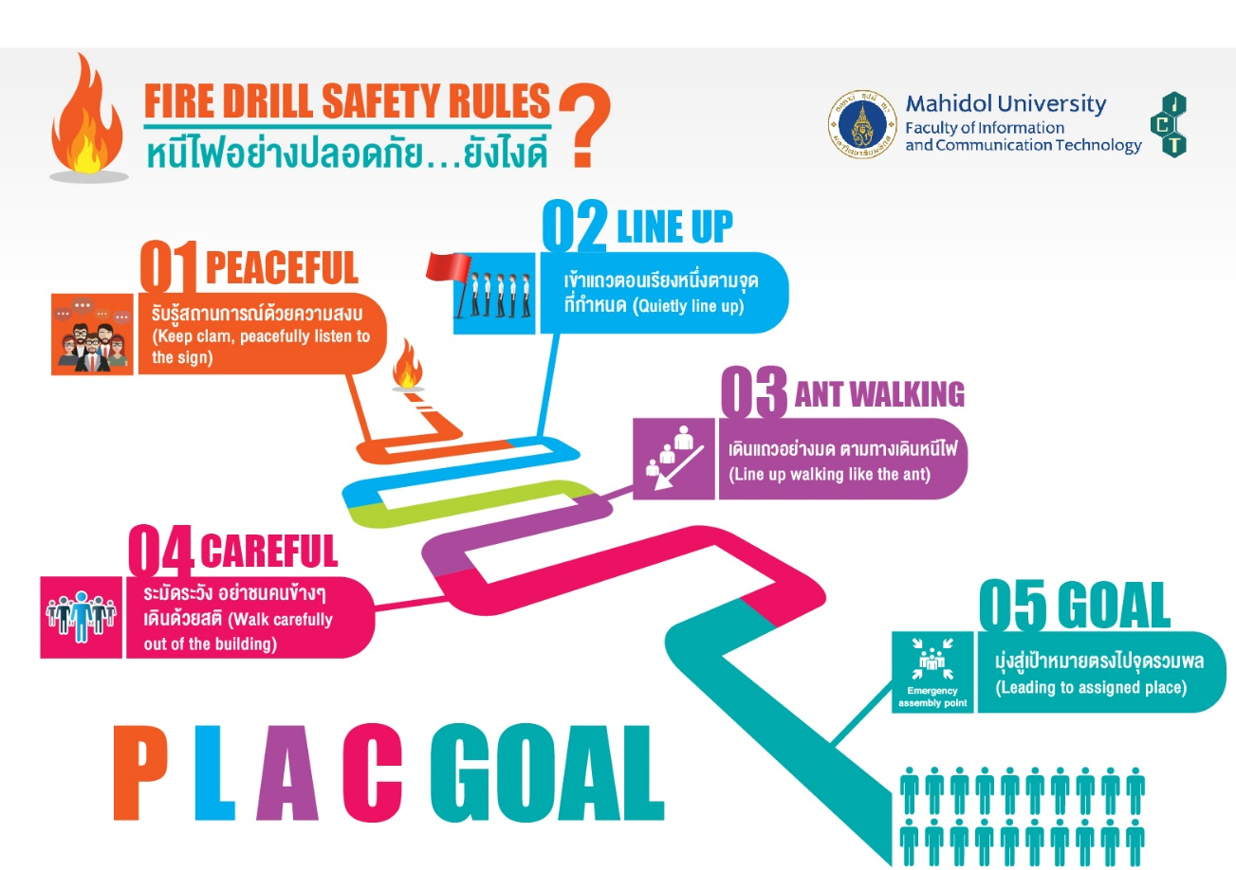

การใช้งานอุปกรณ์ถังดับเพลิงแบบมือถือ

ปลด (Aim) (ZZ(zA
ดึง (Pull)
ส่าย(Sweep)
กด(Squeeze)

ดึงสลักที่หัวถังออก

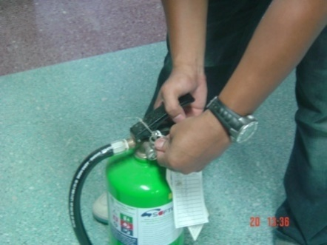

ปลดล๊อคสายฉีดออกจากที่เก็บ

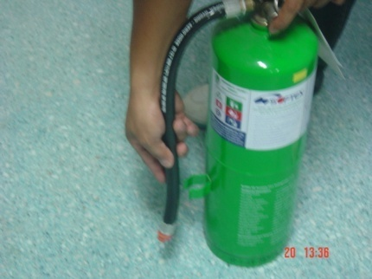

กดหรือบีบคันบีบทั้งสองเข้าหากันเพื่อทำการฉีดสารดับเพลิง

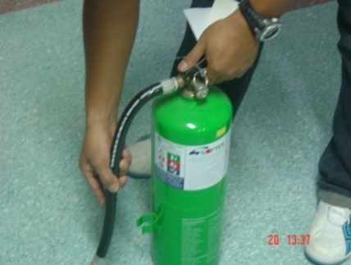

ส่ายสายฉีดไปที่ฐานของไฟเพื่อกวาดต้อนและดักทิศทางของไฟจนดับสนิท

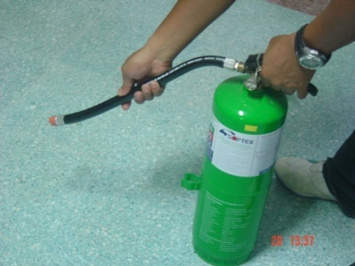

อุปกรณ์เตือนภัยและระงับอัคคีภัย ภายในคณะ ICT

อุปกรณ์เตือนภัย Fire Alarm

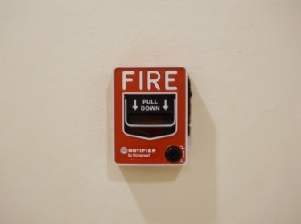
อุปกรณ์แจ้งเหตุเตือนภัยด้วยมือ MANUAL

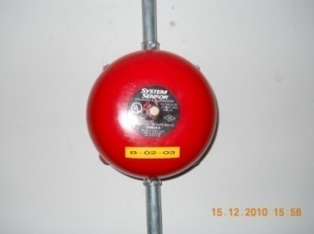
อุปกรณ์ให้สัญญาณเสียงกริ่งการเกิดอัคคีภัย BELL

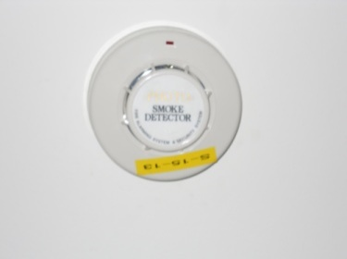
อุปกรณ์ตรวจจับควันไฟ (SMOKE)

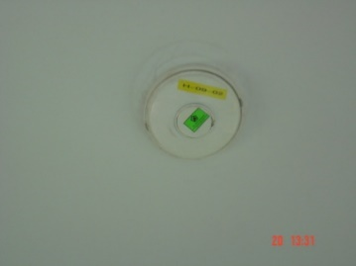
อุปกรณ์ตรวจจับความร้อน (HEAT)
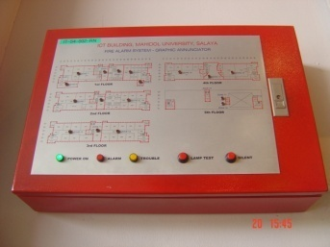
อุปกรณ์มอนิเตอร์ตรวจสอบสถานที่เกิดเหตุ

อุปกรณ์ระงับอัคคีภัย FM 200

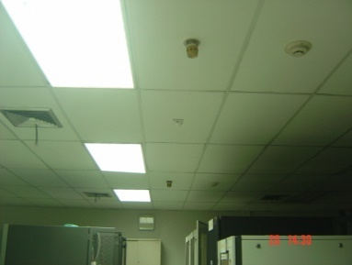
อุปกรณ์การตรวจจับควันไฟ(SMOKE)

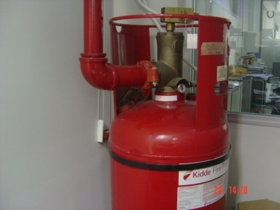
อุปกรณ์ตัวถังปล่อยก๊าซ FM 200

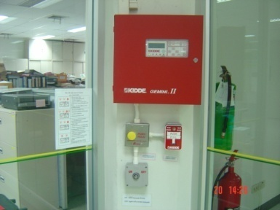
อุปกรณ์ตู้ระบบควบคุม FM 200

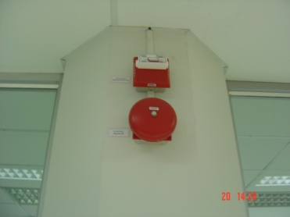
อุปกรณ์กริ่งสัญญาณเสียง FM 200
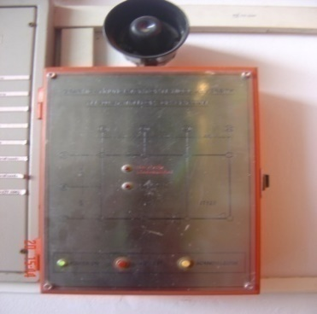
อุปกรณ์มอนิเตอร์เพื่อตรวจสอบสภาวะ FM 200

อุปกรณ์ระงับอัคคีภัย ถังดับเพลิงแบบมือถือ

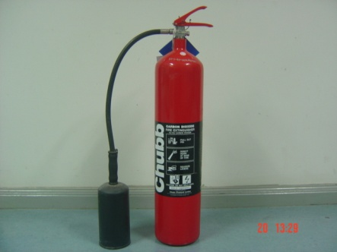
อุปกรณ์ถังดับเพลิงด้วยมือถือ (CO2)

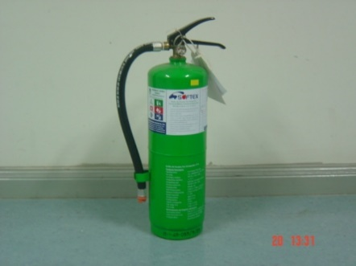
อุปกรณ์ถังดับเพลิงด้วยมือถือ (N2)

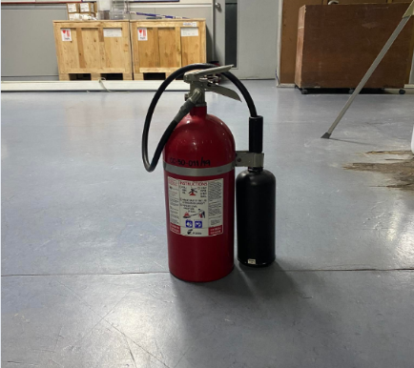
อุปกรณ์ถังดับเพลิงด้วยมือถือ (CO2)

อุปกรณ์ระงับอัคคีภัย ระบบดับเพลิงด้วยน้ำ

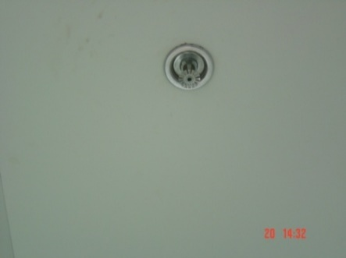
อุปกรณ์ดับเพลิงด้วยน้ำ(SPRINKLE)

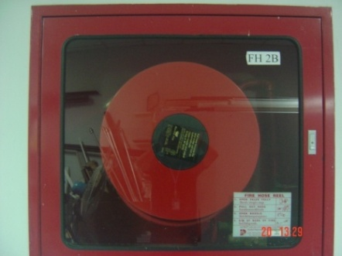
อุปกรณ์สายฉีดน้ำดับเพลิง(FIRE HOSE REEL)

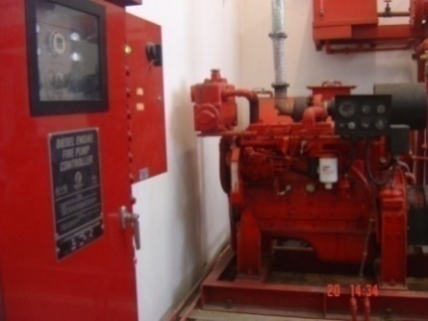
อุปกรณ์เครื่องจ่ายน้ำดับเพลิง(FIRE PUMP)

ป้าย , สัญลักษณ์ และอุปกรณ์นำทาง
c
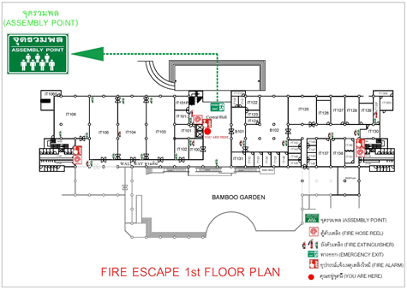
ป้ายบอกเส้นทางหนีไฟ ประจำชั้น จะติดอยู่ บริเวณโถงกลางของทุกชั้น และมีอยู่ใน ห้องเรียนและห้องปฏิบัติการ ทุกห้อง

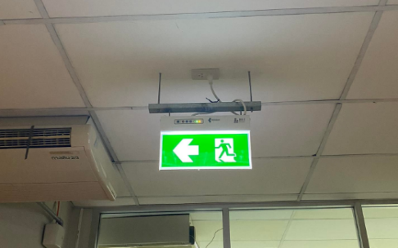
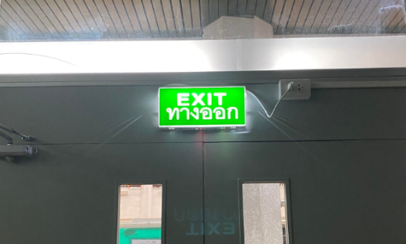
ป้ายบอกทางหนีไฟ
ป้ายบอกทางหนีไฟ

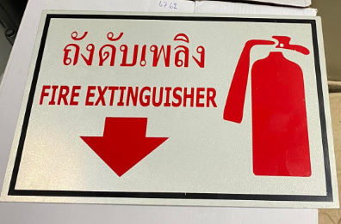
ป้ายบอกสถานที่ติดตั้งถังดับเพลิง

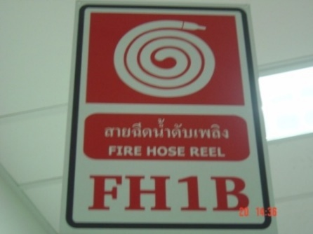
ป้ายบอกสถานที่ติดตั้งสายฉีดน้ำดับเพลิง ประจำชั้น , มีทุกชั้น ทั้ง โซน A , B , โถงกลาง
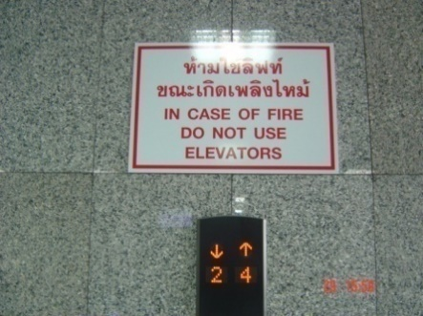
ป้ายห้ามใช้ลิฟท์ขณะเกิดเพลิงไหม้

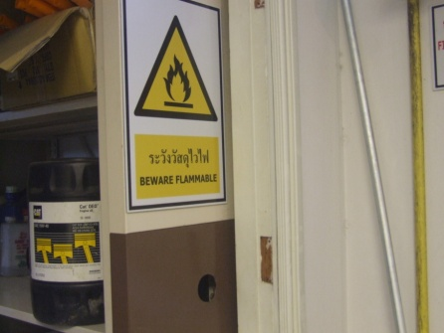
ป้ายบอกระวังวัสดุไวไฟ

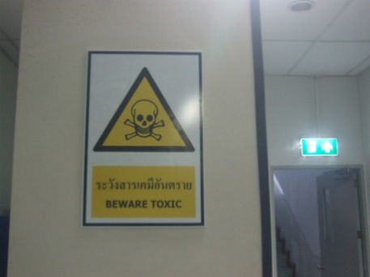
ป้ายระวังสารเคมีอันตราย

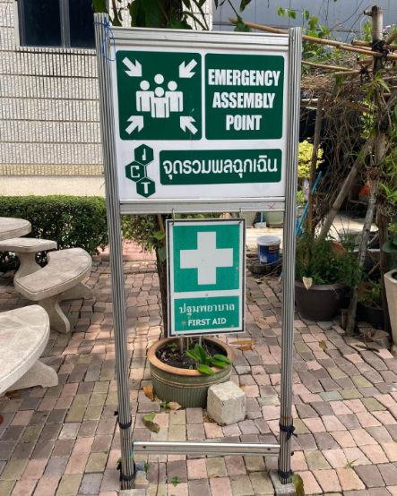
ป้ายจุดปฐมพยาบาล และ จุดรวมพล
อยู่บริเวณข้างอาคาร ติดถนน จิตตสมาน
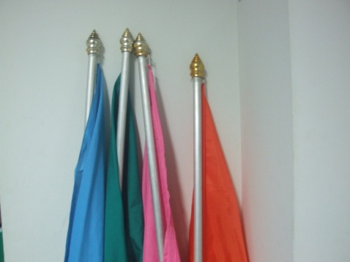
ธงนำทางประจำชั้น สำหรับผู้นำถือธง
เพื่อนำการ อพยพของผู้คน มายังจุดรวมพล

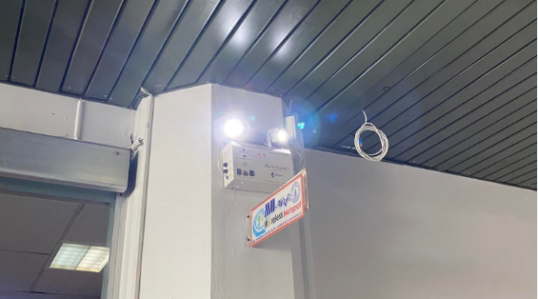
กล่องไฟฉุกเฉิน ให้แสงสว่างนำทางเมื่อเกิดเหตุเพลิงไหม้ หรือ สถานการณ์ไม่ปกติ อื่นๆ

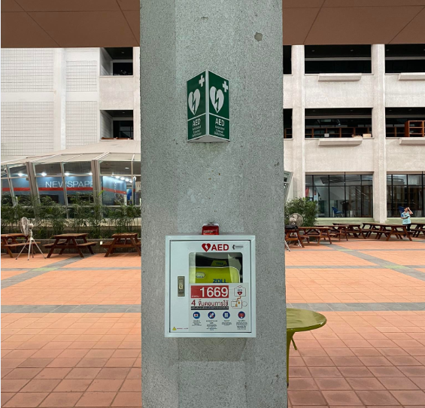
อุปกรณ์สำหรับกระตุ้นหัวใจด้วยกระแสไฟฟ้าAED
สำหรับช่วยเหลือผู้ช่วยในภาวะฉุกเฉิน

ภาคผนวก ก
ตย.เอกสารการตรวจตรา
ผู้รับผิดชอบด้านระบบดับเพลิง นายไพโรจน์ ฉัตรัตติการณ์
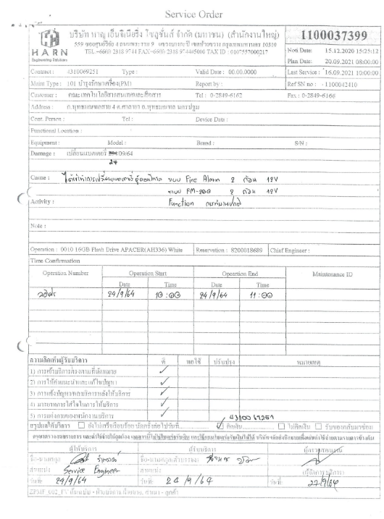

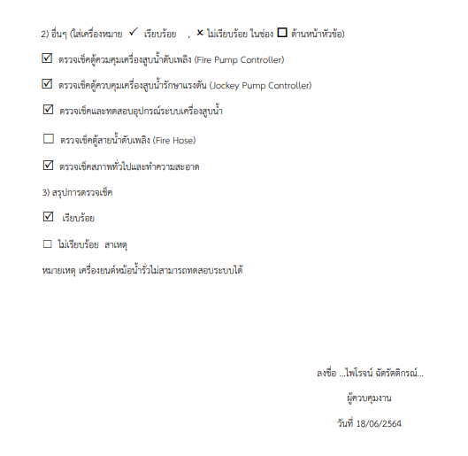
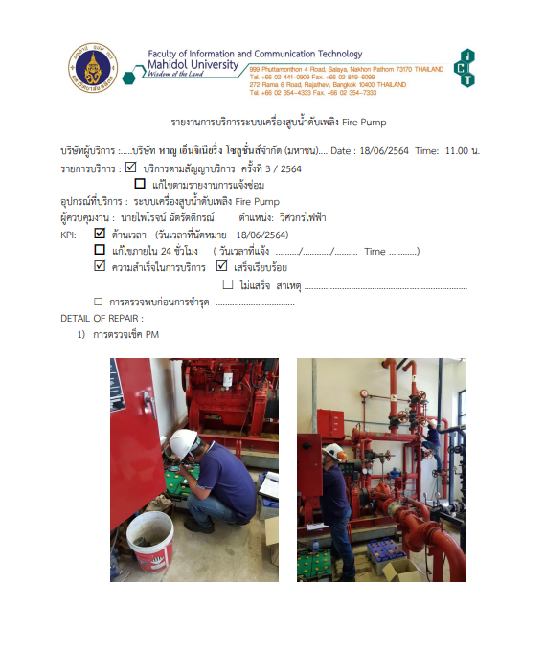

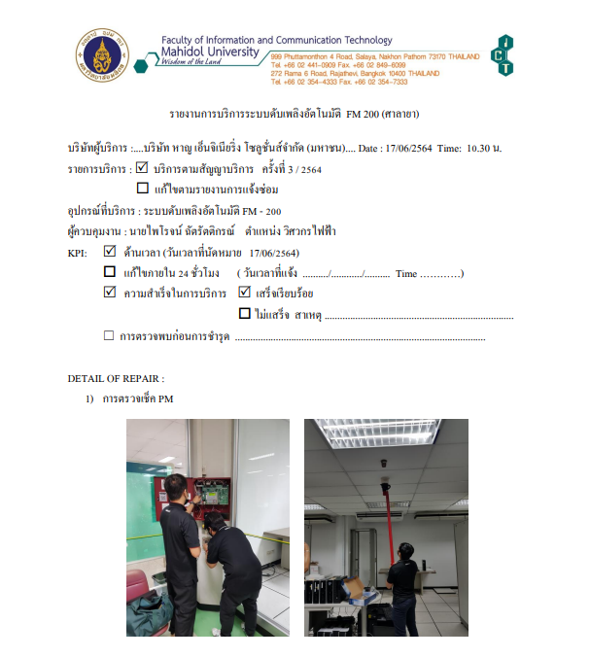
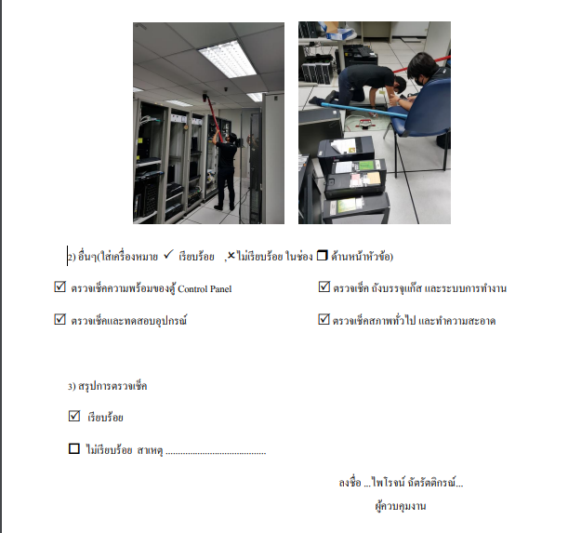
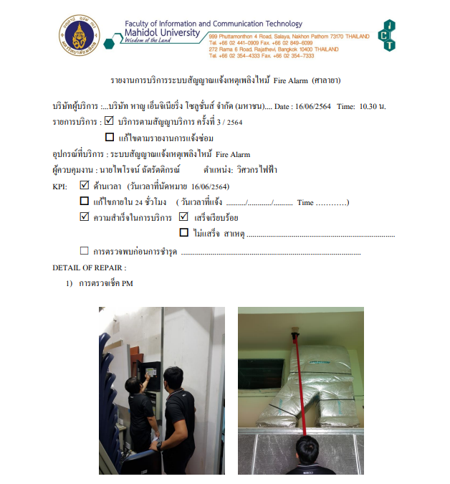
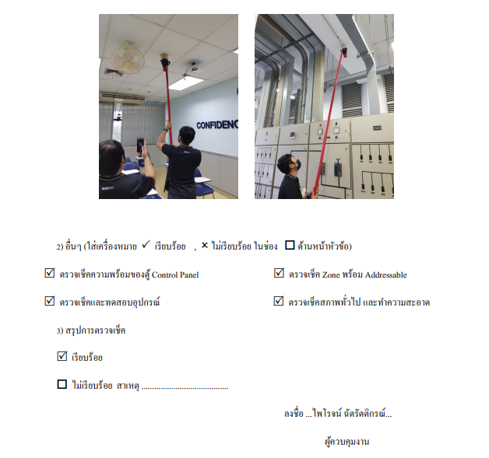

ภาคผนวก ข
แผนผังเส้นทางหนีไฟของอาคาร

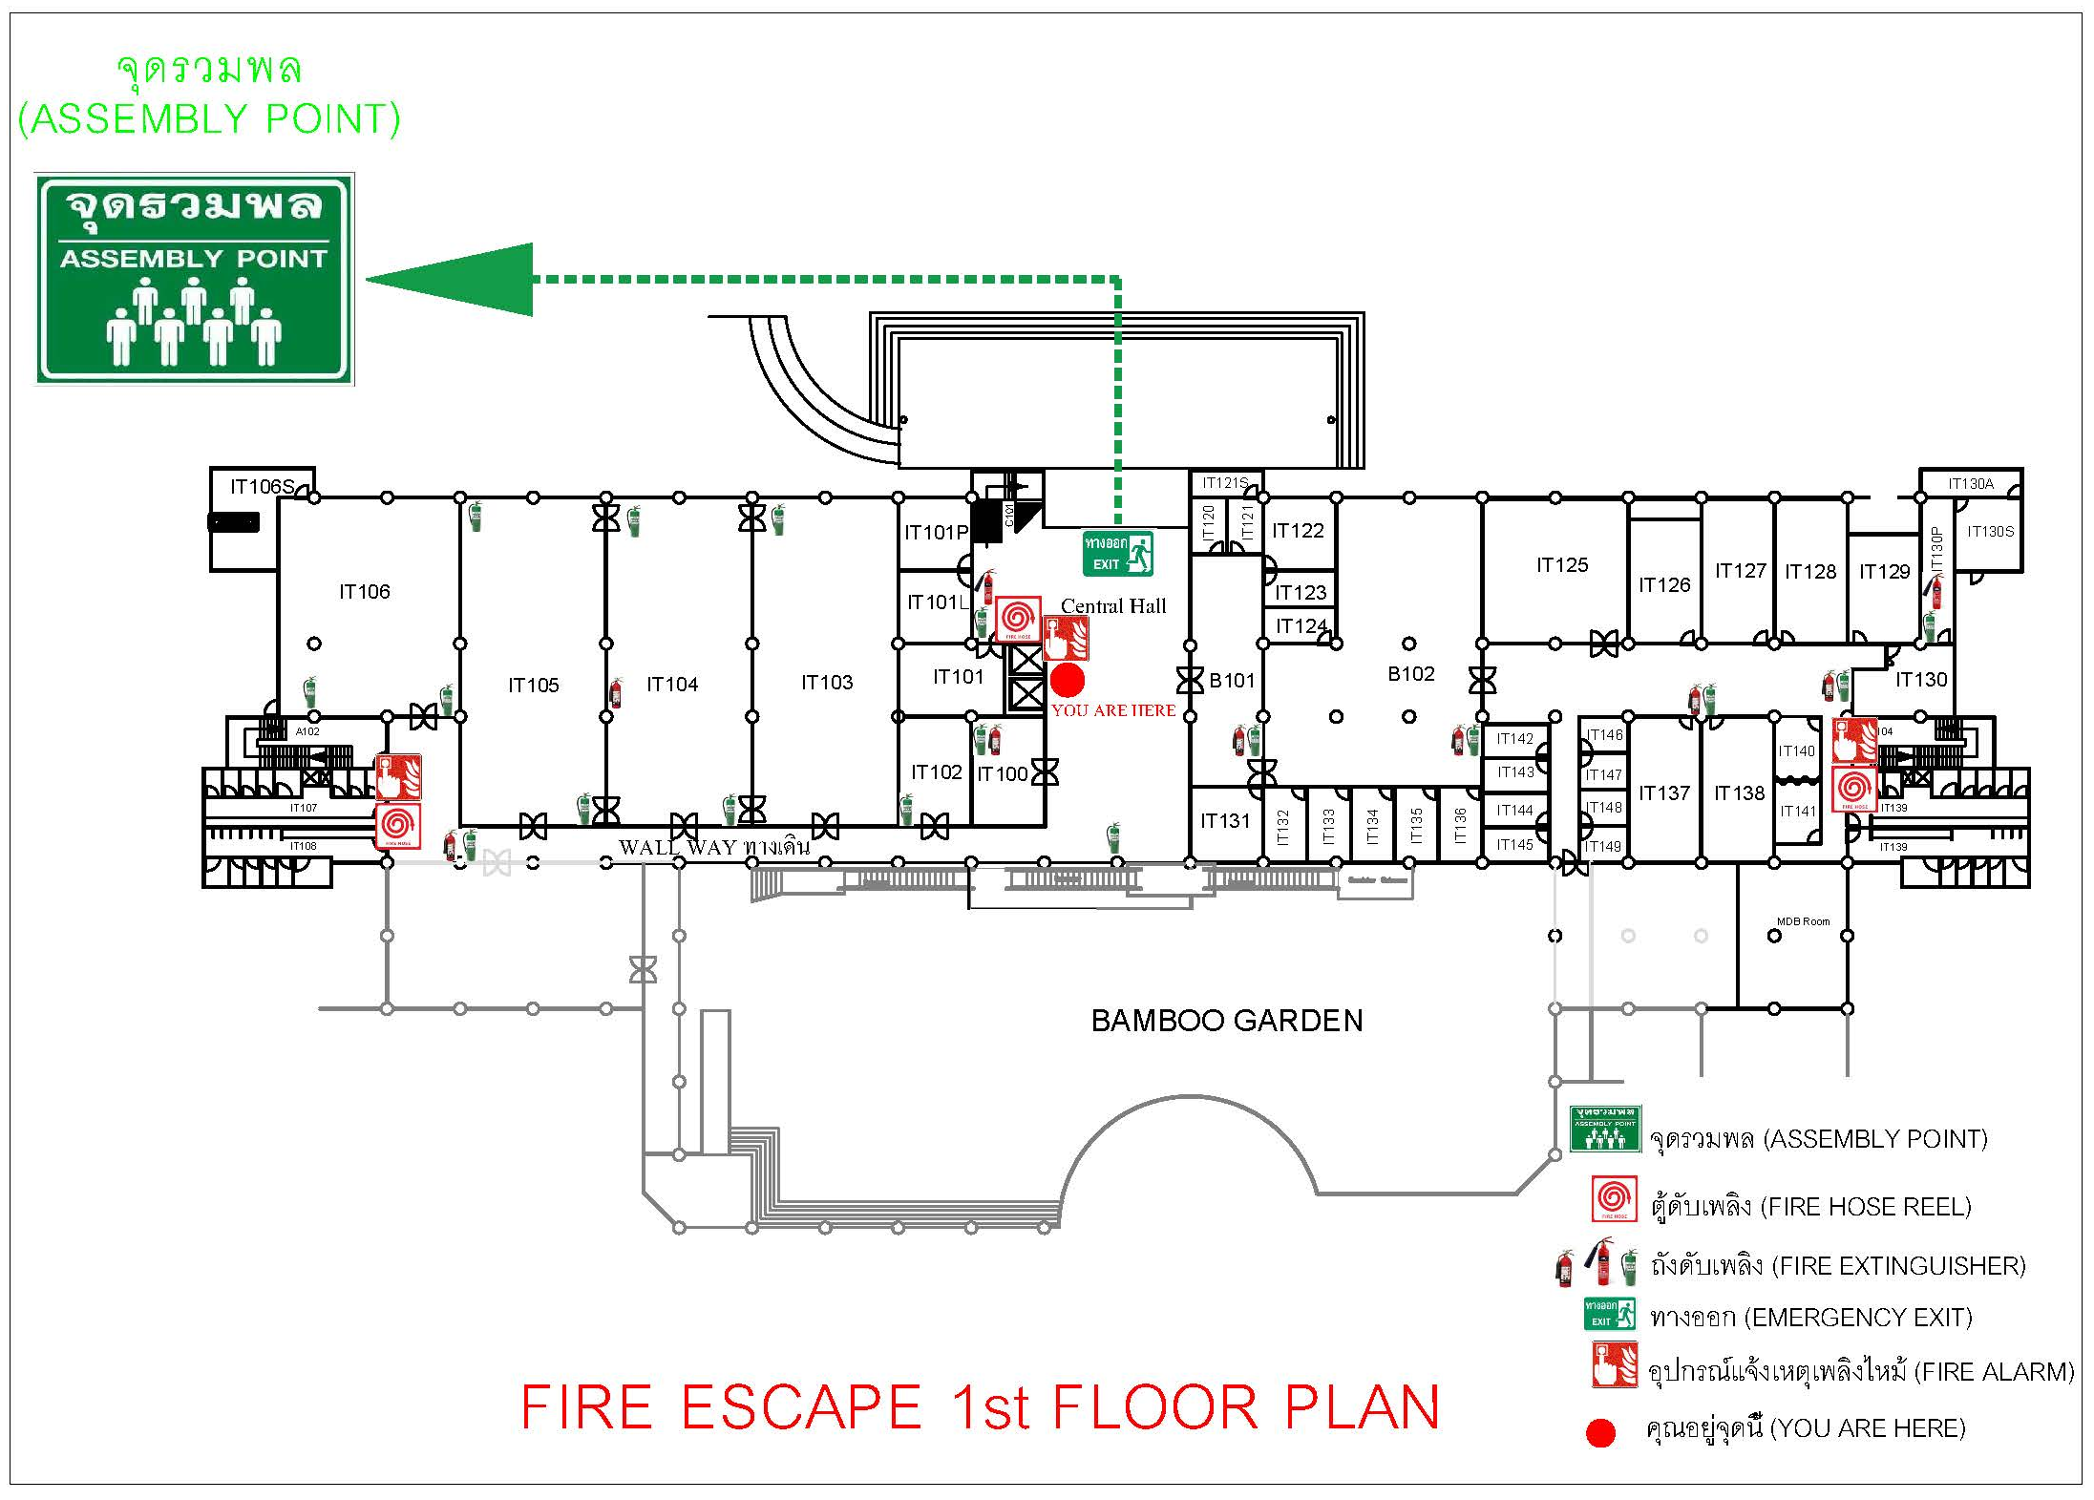
เส้นทางหนีไฟ ชั้น 1

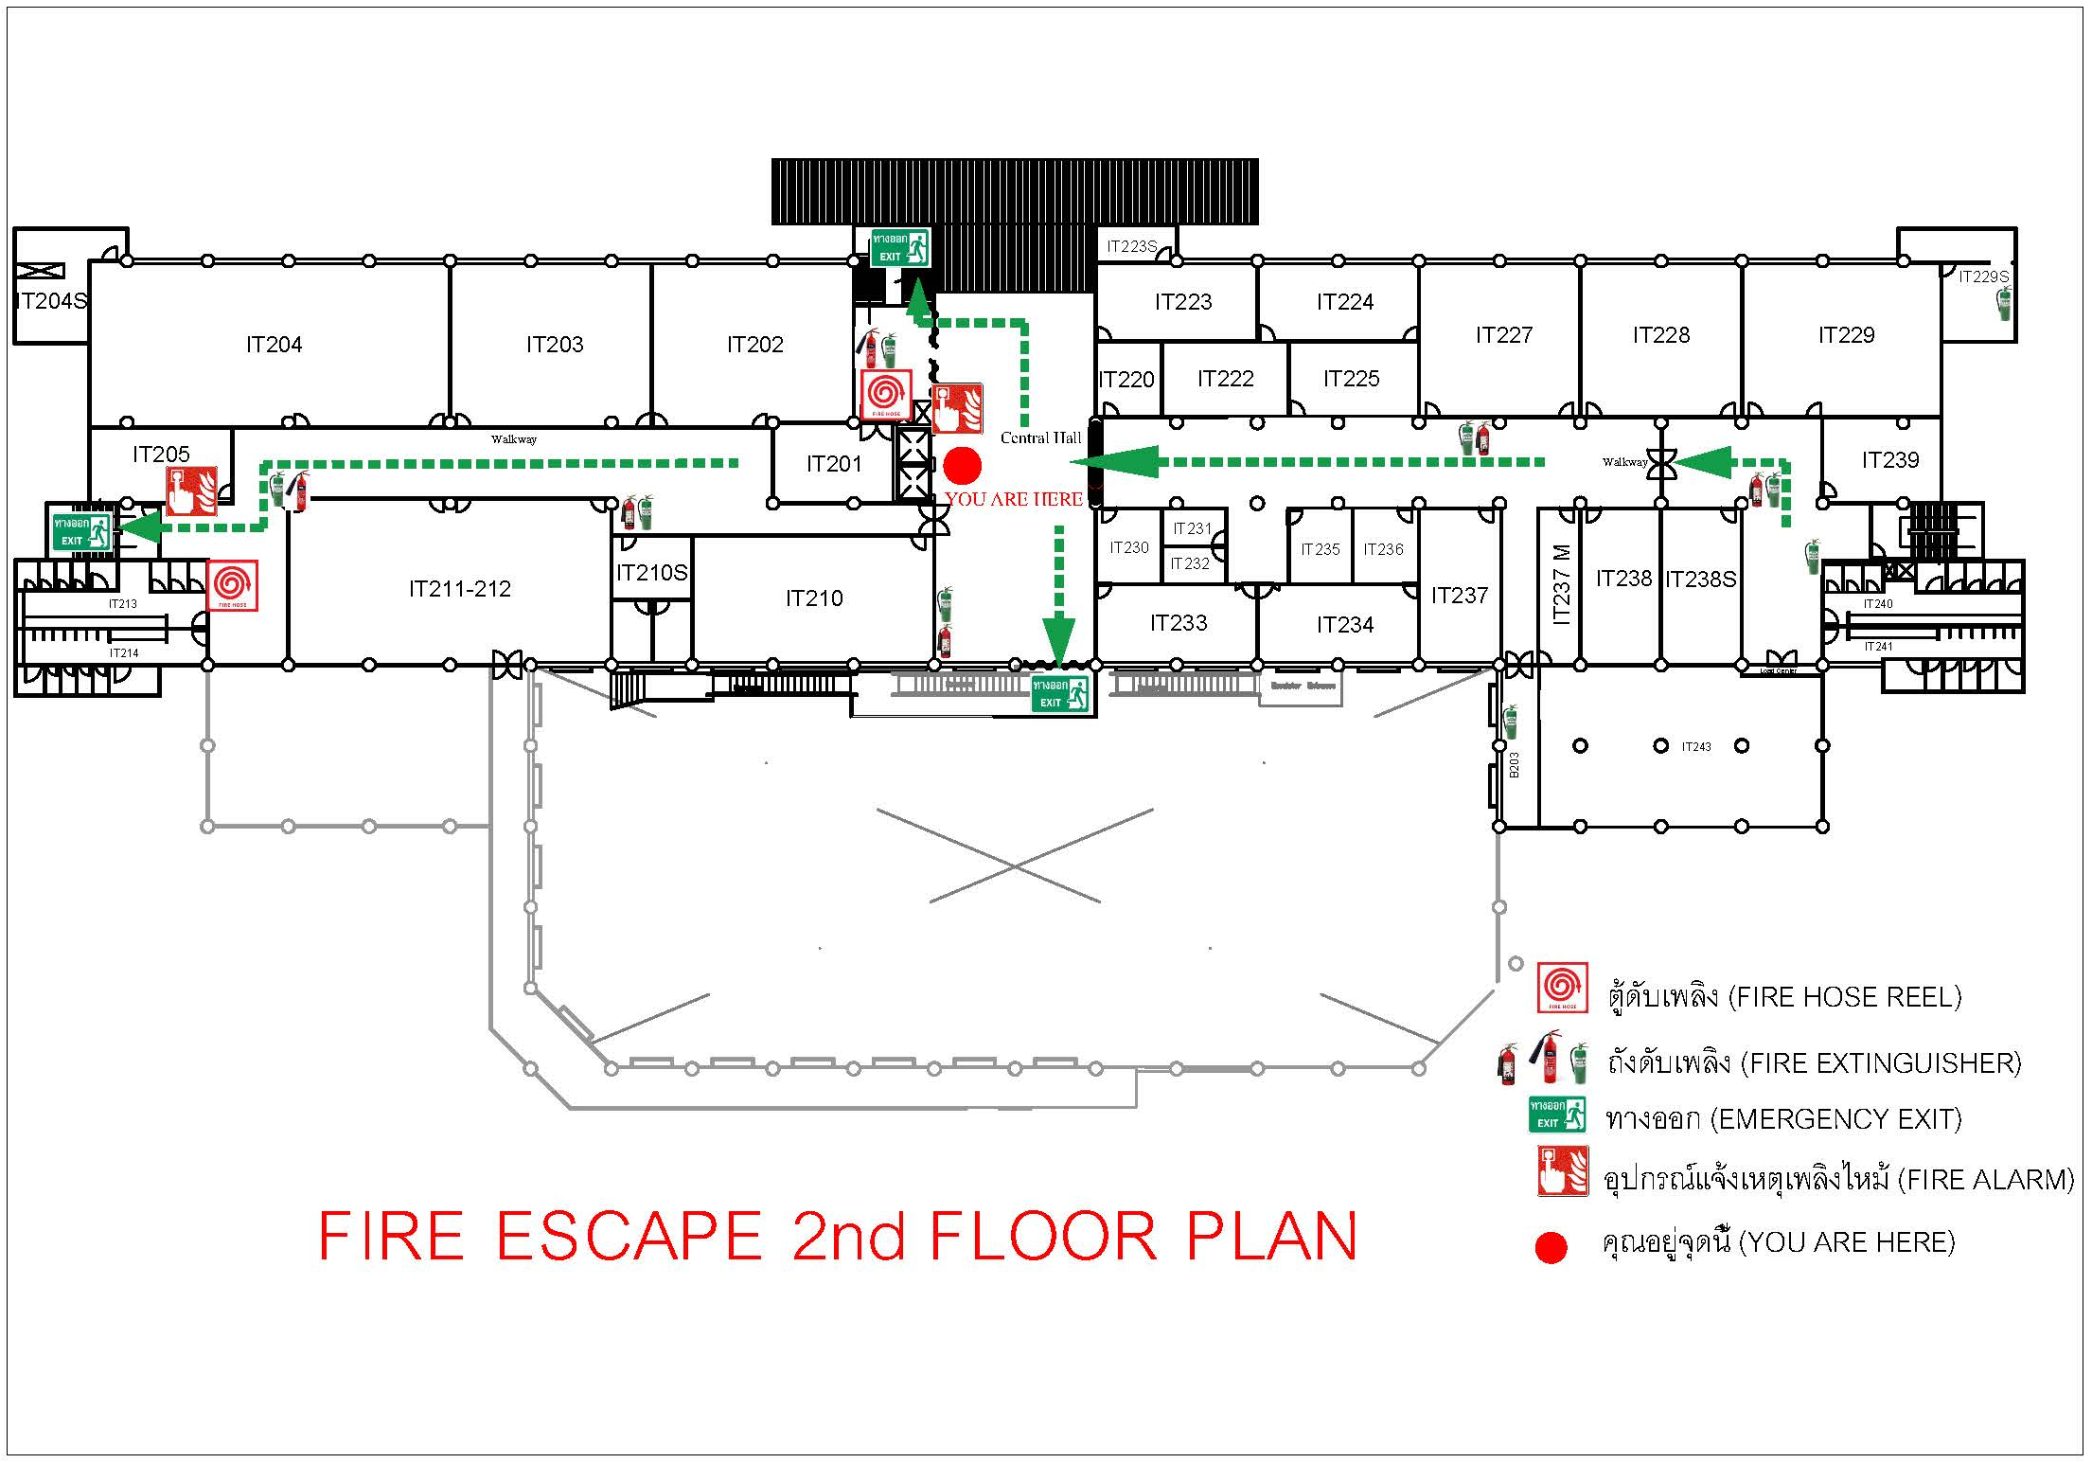
เส้นทางหนีไฟ ชั้น 2

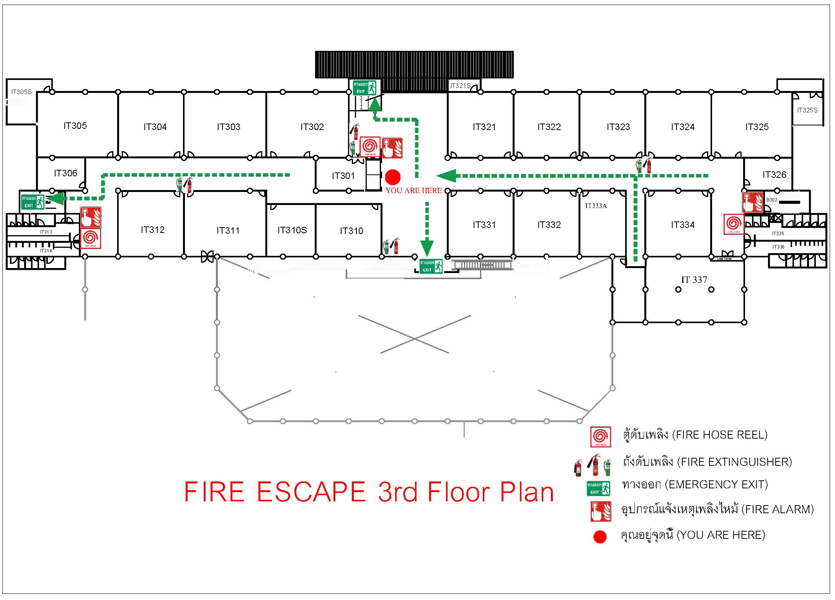
เส้นทางหนีไฟ ชั้น 3

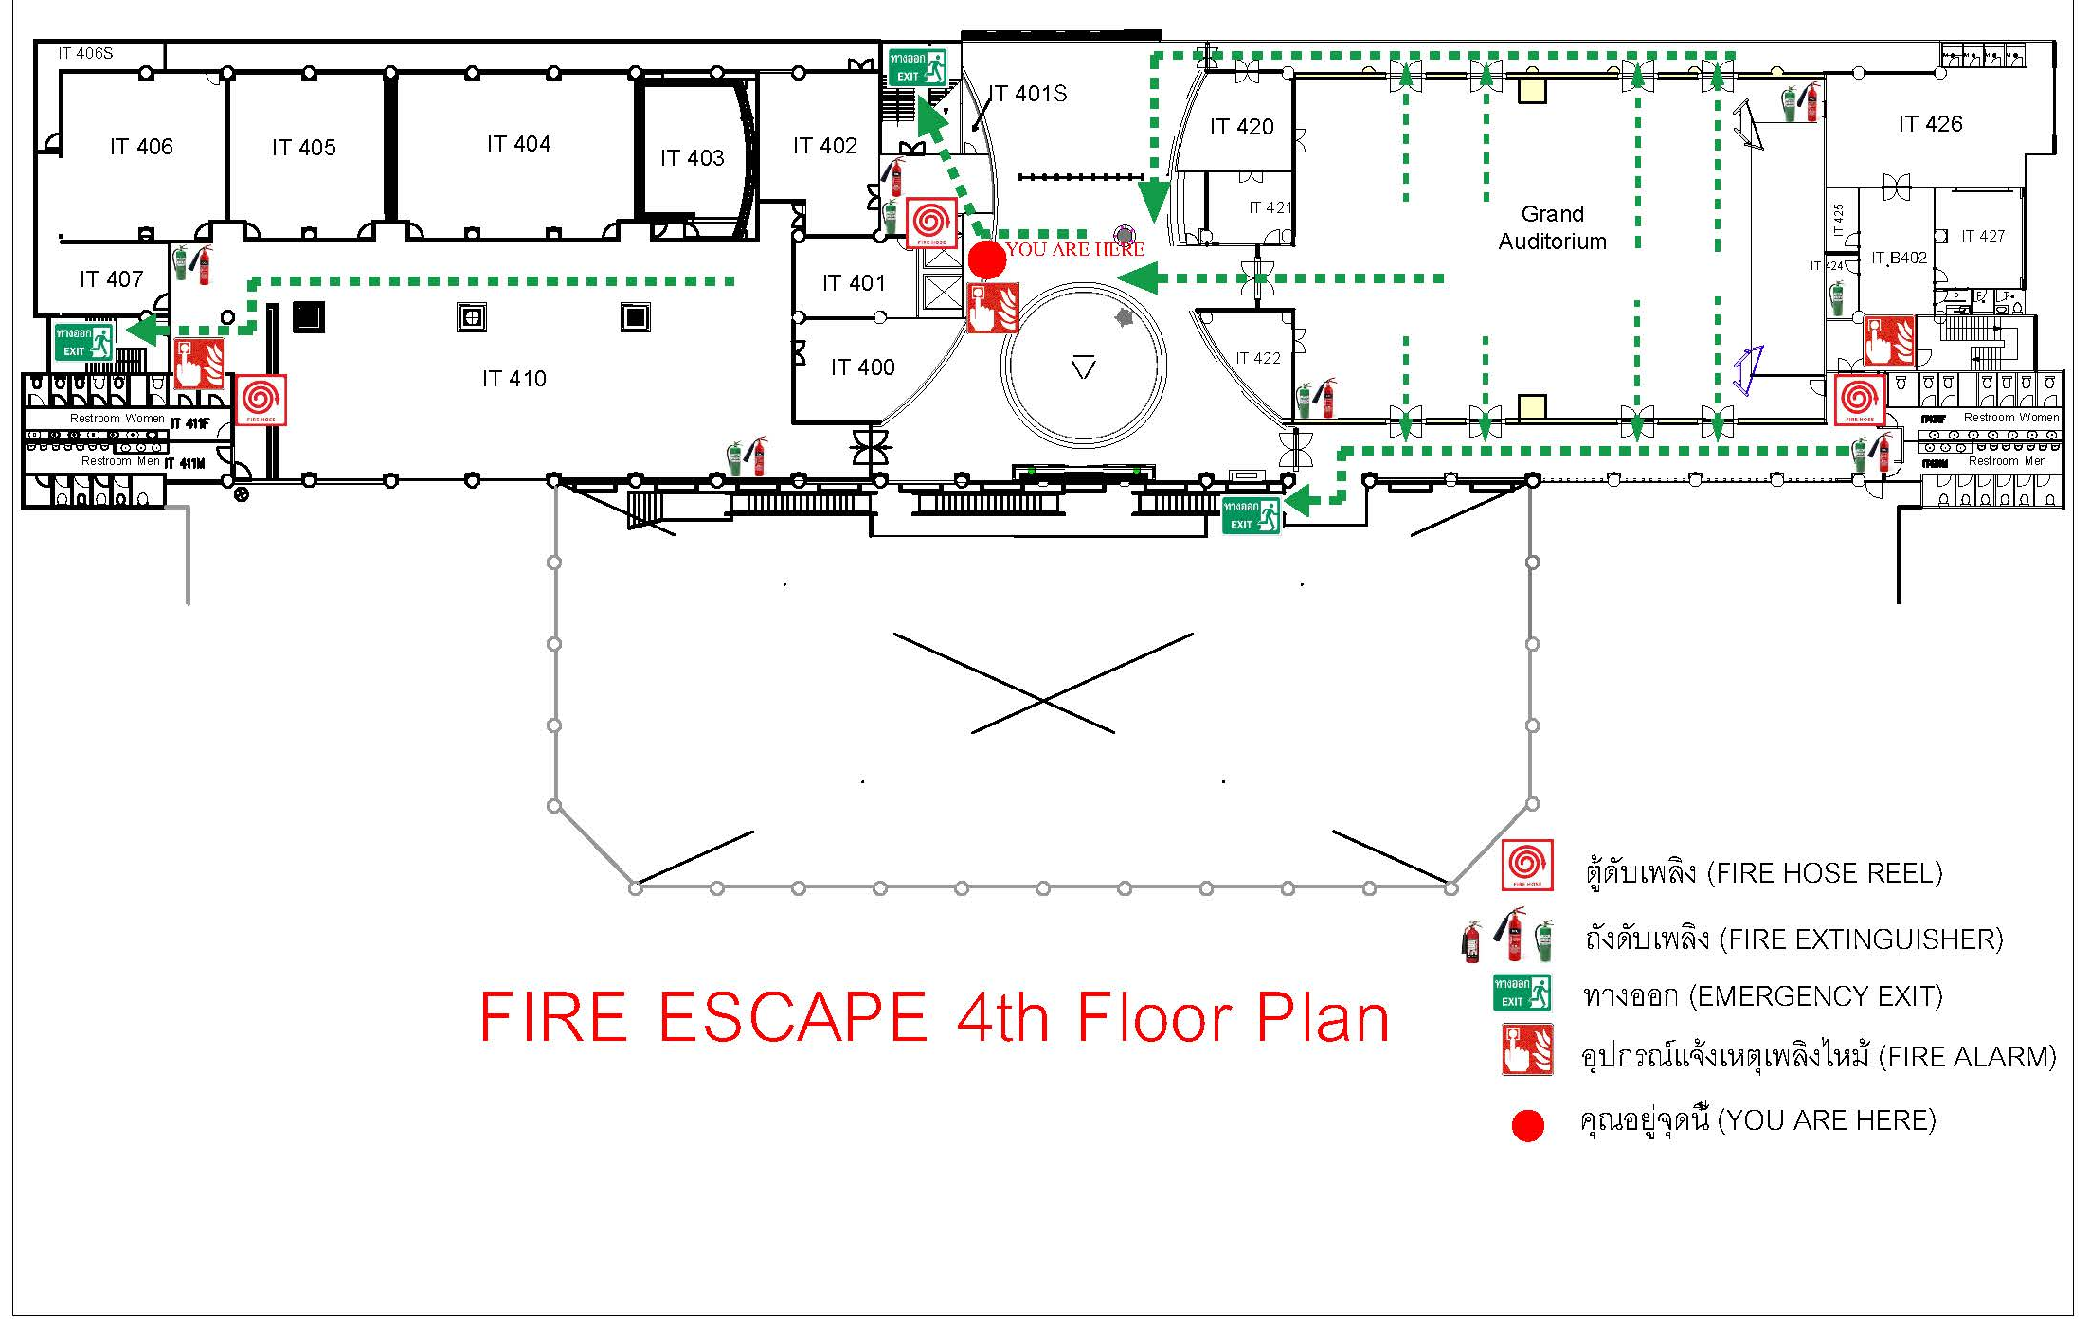
เส้นทางหนีไฟ ชั้น 4

